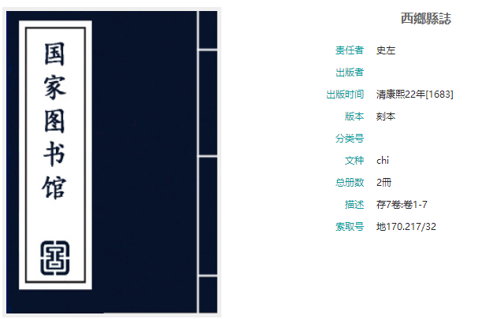

图 1 国家图书馆数字方志中保存的1683年版西乡县志的相关信息

在图1所列县志卷一第63页及64页的截图如图2，图3。

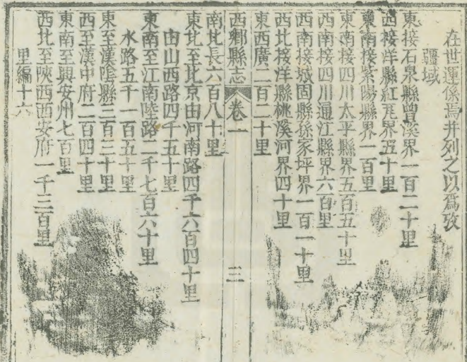

图 2 1683年版西乡县志卷一第63页

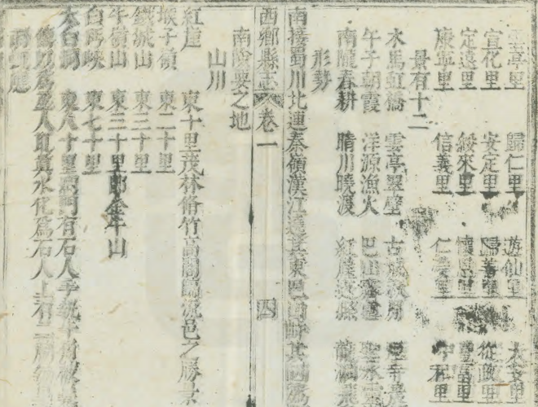

图 3 1683年版西乡县志卷一第64页

从这些截图中可见，西乡县在清朝时还有归仁里。